Chất liệu:

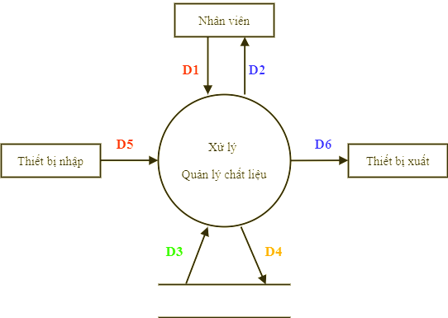

* + D1 :Thông tin đối tượng cần lưu trữ hoặc tra cứu (dựa vào biểu mẫu 1)
  + D5 :Thông tin đối tượng cần lưu trữ hoặc tra cứu (chỉ có trong một số yêu cầu đặc biệt như scan hình ảnh)
  + D3:
    - Các danh mục để chọn lựa
    - Dữ liệu cần thiết cho việc kiểm tra tính hợp lệ để tra cứu để tra cứu (dựa vào quy định 1)
    - Dữ liệu về đối tượng khi tìm thấy (dựa vào biểu mẫu 1)
  + D2 :
    - Các danh mục để chọn lựa
    - Dữ liệu về đối tượng cần tra cứu (dưa vào biểu mẫu 1)
    - Kết quả thành công hoặc thất bại
  + D4 :Dữ liệu được lưu trữ (dựa theo biểu mẫu 1)
    - Ghi chú :
      * D4 = D1 (+D5)(+Mã hàng tự phát sinh)
  + D6 : Dữ liệu kết xuất (chỉ có trong một số yêu cầu đặc biệt).
* Xử lý :
  + D3 :
    - Lưu trữ:
      * Đọc để lấy các tham số, quy định và danh mục
    - Tra cứu:
      * Đọc để lấy các danh mục
  + D2 : Hiển thị các danh mục và kết quả trả về (thành công hoặc thất bại)
  + D5 :
    - Lưu trữ:
      * Nhận thông tin D1 (và D5 nếu cần)
      * Kiểm tra các thông tin D1 và D5 có thỏa quy định liên quan hay không?(dựa vào D3 nếu cần thiết)
      * Nếu thỏa quy đinh,ghi D4,thông báo kết quả D2 ( nếu cần) và xuất D6(nếu cần thiết)
    - Tra cứu:
      * Nhận thông tin về tiêu chí cần tra cứu D1 (và D5 nếu cần)
      * Tìm kiếm theo các tiêu chí D1,D5 nhận được danh sách một hoặc các đối tượng tìm được (D3)
      * Hiển thị thông tin kết quả (D2) và kết xuất D6 (nếu cần)
* Thuật toán:
  + B1 : Kết nối dữ liệu
  + B2 : Đọc D3 từ bộ nhớ phụ
  + B3 : Nhận D1 từ người dùng
  + B4 : Kiểm tra loại chất liệu có nằm trong danh sách chất liệu hay không?Thông báo kết quả có hoặc không.
  + B5 :
    - Lưu trữ :
      * Thêm:
        + Nếu có (B4) thì thông báo mã chất liệu đã tồn tại.
        + Nếu không (B4) kiểm tra D1 đã có thông tin mã hàng, mã loại và tên hàng chưa.
      * Sửa:
        + Nếu có (B4) thì thông báo thành công
        + Nếu không (B4) thì thông báo không thành công
      * Xóa:
        + Nếu có (D4) kiểm tra xem có mã hàng, mã loại tên hang nào liên quan hay không?
        + Nếu không thì thông báo mã chất liệu không tồn tại
    - Tra cứu:
      * Nếu có thì xuất danh sách hoặc thông tin tương ứng D2
      * Nếu không thì thông báo thất bại D2
  + B6 :Nếu không thỏa các quy đinh trên thì tới bước 9
  + B7 : Lưu D4 xuống bộ nhớ phụ
  + B8 : Xuất D6 ra máy in hoặc file excel tùy nhu cầu người dung.
  + B9 : Đóng kết nối cơ sở dữ liệu
  + B10 : kết thúc
* Ghi chú:
  + Lưu trữ:
    - D1 không nhất thiết phải chứa toàn bộ thông tin trong biểu mẫu liên quan
    - Tùy theo quy định có thể có hay không (ở đây tất cả biểu mẫu đều không có)
    - D4 hoặc D6 không nhất thiết phải trùng với D1 hoặc D5
    - D2 không nhất thiết phải trùng với D3
  + Tra cứu:
    - Có rất nhiều mức độ khác nhau từ rất đơn giản đến rất phức tạp để xác đinh D1
    - D1 chứa nhiều thông tin thì việc tìm kiếm sẽ dễ dàng cho người dung và ngược lại sẽ khó khan cho phần thiết kế và cài đặt chức năng này
    - D3 thông thường là danh sách các đối tượng tìm thấy cùng với thông tin liên quan
    - D3 cũng có rất nhiều mức độ khác nhau để xác định các thông tin của đối tượng tìm thấy
    - D2 và D6 thường trùng với D3 ( nhưng không nhất thiết)

Hàng Hóa :

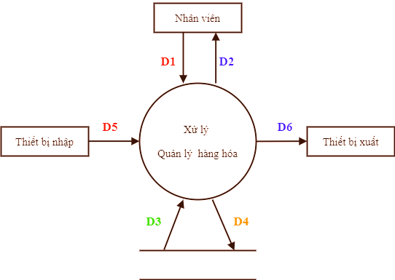

* + D1 :Thông tin đối tượng cần lưu trữ hoặc tra cứu (dựa vào biểu mẫu 2)
  + D5 :Thông tin đối tượng cần lưu trữ hoặc tra cứu (chỉ có trong một số yêu cầu đặc biệt như scan hình ảnh)
  + D3:
    - Các danh mục để chọn lựa
    - Dữ liệu cần thiết cho việc kiểm tra tính hợp lệ để tra cứu (dựa vào quy định 2)
    - Dữ liệu về đối tượng khi tìm thấy (dựa vào biểu mẫu 2)
  + D2 :
    - Các danh mục để chọn lựa
    - Dữ liệu về đối tượng cần tra cứu (dưa vào biểu mẫu 2)
    - Kết quả thành công hoặc thất bại
  + D4 :Dữ liệu được lưu trữ (dựa theo biểu mẫu 2)
    - Ghi chú :
      * D4 = D1 (+D5)(+Mã hàng tự phát sinh)
  + D6 : Dữ liệu kết xuất (chỉ có trong một số yêu cầu đặc biệt).
* Xử lý :
  + D3 :
    - Lưu trữ:
      * Đọc để lấy các tham số, quy định và danh mục
    - Tra cứu:
      * Đọc để lấy các danh mục
  + D2 : Hiển thị các danh mục
  + D5 :
    - Lưu trữ:
      * Nhận thông tin D1 (và D5 nếu cần)
      * Kiểm tra các thông tin D1 và D5 có thỏa quy định liên quan hay không?(dựa vào D3 nếu cần thiết)
      * Nếu thỏa quy đinh,ghi D4,thông báo kết quả D2 ( nếu cần) và xuất D6(nếu cần thiết)
    - Tra cứu:
      * Nhận thông tin về tiêu chí cần tra cứu D1 (và D5 nếu cần)
      * Tìm kiếm theo các tiêu chí D1,D5 nhận được danh sách một hoặc các đối tượng tìm được (D3)
      * Hiển thị thông tin kết quả (D2) và kết xuất D6 (nếu cần)
* Thuật toán:
  + B1 : Kết nối dữ liệu
  + B2 : Đọc D3 từ bộ nhớ phụ
  + B3 : Nhận D1 từ người dùng
  + B4 : Kiểm tra mã hàng có nằm trong danh sách hang hóa hay không?Thông báo kết quả có hoặc không.
  + B5 :
    - Lưu trữ :
      * Thêm:
        + Nếu có (B4) thì thông báo mã hàng đã tồn tại.
        + Nếu không (B4) kiểm tra D1 đã có thông tin tên hàng chưa
      * Sửa:
        + Nếu có (B4) thì thông báo thành công
        + Nếu không (B4) thì thông báo không thành công
      * Xóa:
        + Nếu có (D4) kiểm tra xem có mã hàng và tên hàng tương ứng có số lượng lớn hơn 0 hay không?
        + Nếu không D4 thì thông báo mã hàng không tồn tại
    - Tra cứu:
      * Nếu có thì xuất danh sách hoặc thông tin tương ứng D2
      * Nếu không thì thông báo thất bại D2
  + B6 :Nếu không thỏa các quy đinh trên thì tới bước 9
  + B7 : Lưu D4 xuống bộ nhớ phụ
  + B8 : Xuất D6 ra máy in hoặc file excel tùy nhu cầu người dung.
  + B9 : Đóng kết nối cơ sở dữ liệu
  + B10 : kết thúc
* Ghi chú:
  + Lưu trữ:
    - D1 không nhất thiết phải chứa toàn bộ thông tin trong biểu mẫu liên quan
    - Tùy theo quy định có thể có hay không (ở đây tất cả biểu mẫu đều không có)
    - D4 hoặc D6 không nhất thiết phải trùng với D1 hoặc D5
    - D2 không nhất thiết phải trùng với D3
  + Tra cứu:
    - Có rất nhiều mức độ khác nhau từ rất đơn giản đến rất phức tạp để xác đinh D1
    - D1 chứa nhiều thông tin thì việc tìm kiếm sẽ dễ dàng cho người dung và ngược lại sẽ khó khan cho phần thiết kế và cài đặt chức năng này
    - D3 thông thường là danh sách các đối tượng tìm thấy cùng với thông tin liên quan
    - D3 cũng có rất nhiều mức độ khác nhau để xác định các thông tin của đối tượng tìm thấy
    - D2 và D6 thường trùng với D3 ( nhưng không nhất thiết)

Đăng nhập-Đăng ký:

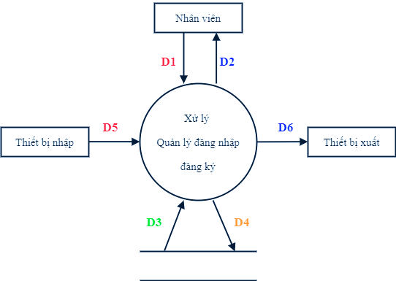

* + D1 :
    - Nếu là đăng ký:
      * Thông tin đối tượng cần đăng ký (dựa vào biểu mẫu 4)
    - Nếu là đăng nhập:
      * Nhận thông tin đăng nhập (dựa vào biểu mẫu 3) cần kiểm tra.
  + D5 :Thông tin đối tượng cần đăng ký hoặc tra cứu hoặc thông tin đăng nhập cần kiểm tra(chỉ có trong một số yêu cầu đặc biệt như scan hình ảnh..)
  + D3:
    - Dữ liệu cần thiết cho việc kiểm tra tính hợp lệ để đăng ký (dựa vào quy định 3 hoặc 4)
    - Dữ liệu về đối tượng khi tìm thấy (dựa vào biểu mẫu 3 hoặc 4)
  + D2 :
    - Kết quả thành công hoặc thất bại
  + D4 :
    - Nếu là đăng ký:
      * Dữ liệu được lưu trữ (dựa theo biểu mẫu 4)
      * Ghi chú:
        + D4 = D1 (+D5)
    - Nếu là đăng nhập:
      * Dữ liệu được lưu trữ (dựa theo biểu mẫu 3)
      * Ghi chú:
        + Lưu trữ lịch sử đăng nhập
  + D6 : không có
* Xử lý :
  + D3 :
    - Đăng ký:
      * Đọc để lấy các tham số, quy định và danh mục
    - Đăng nhập:
      * Đọc để lấy các danh mục
  + D2 : Hiển thị kết quả trả về (thành công hoặc thất bại)
  + D5 :
    - Đăng ký:
      * Nhận thông tin D1 (và D5 nếu cần)
      * Kiểm tra các thông tin D1 và D5 có thỏa quy định liên quan hay không?(dựa vào D3 nếu cần thiết)
      * Nếu thỏa quy đinh,ghi D4,thông báo kết quả D2 ( nếu cần)
    - Đăng nhập:
      * Nhận thông tin đăng nhập D1 (và D5 nếu cần)
      * Tra cứu thông tin theo D1,D5 nhận được thông tin đăng nhập (D3)
      * Hiển thị thông tin kết quả (D2)
* Thuật toán:
  + B1 : Kết nối dữ liệu
  + B2 : Đọc D3 từ bộ nhớ phụ
  + B3 : Nhận D1 từ người dùng
  + B4 : Kiểm tra tên tài khoản có nằm trong danh sách tài khoản hay không?Thông báo kết quả có hoặc không.
  + B5 :
    - * Đăng ký:
        + Nếu có (D4) thì thông báo tên tài khoản đã tồn tại.
        + Nếu không (D4) kiểm tra xem mật khẩu và nhập lại mật khẩu các thông tin liên quan cần thiết đã hợp lệ hay chưa?Hợp lệ thì thông báo đăng ký thành công D2.Ngược lại thì không thành công D2.
      * Đăng nhập:
        + Nếu có (D4) thì kiểm tra mật khẩu đúng hay không?Đúng thì thông báo thành công,sai thì ngược lại D2
  + B6 :Nếu không thỏa các quy đinh trên thì tới bước 9
  + B9 : Đóng kết nối cơ sở dữ liệu
  + B10 : kết thúc
* Ghi chú:

Thống kê:

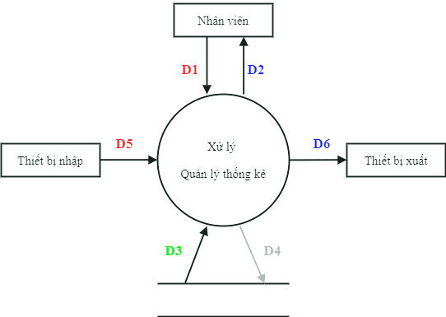

* + D1 :Thông tin đối tượng cần tra cứu hoặc thống kê (dựa vào biểu mẫu liên quan đến việc tra cứu)
  + D5 :Thông tin đối tượng cần tra cứu hoặc thống kê (chỉ có trong một số yêu cầu đặc biệt như scan hình ảnh)
  + D3:
    - Các danh mục để chọn lựa
    - Dữ liệu cần thiết cho việc kiểm tra tính hợp lệ để tra cứu của tra cứu (dựa vào biểu mẫu liên quan đến đối tượng cần tra cứu)
    - Dữ liệu về đối tượng khi tìm thấy của thống kê(dựa vào biểu mẫu liên quan đến đối tượng cần thống kê)
  + D2 :
    - Các danh mục để chọn lựa
    - Dữ liệu về đối tượng cần tra cứu hoặc thống kê(dựa vào biểu mẫu liên quan đến đối tượng cần tra cứu hoặc thống kê)
    - Kết quả thành công hoặc thất bại
  + D4 :Dữ liệu được lưu trữ :
    - Lưu lại lịch sử tra cứu hoặc thống kê
  + D6 : Dữ liệu kết xuất (chỉ có trong một số yêu cầu đặc biệt)
    - Xuất dữ liệu về đối tượng tra cứu hoặc thống kê dưới dạng file excel hoặc sql (tùy vào dạng dữ liệu được tìm thấy)
* Xử lý :
  + D3 :
    - Lưu trữ:
      * Đọc để lấy các tham số, quy định và danh mục
    - Tra cứu:
      * Đọc để lấy các danh mục
  + D2 : Hiển thị các danh mục
  + D5 :
    - Lưu trữ:
      * Nhận thông tin D1 (và D5 nếu cần)
      * Kiểm tra các thông tin D1 và D5 có thỏa quy định liên quan hay không?(dựa vào D3 nếu cần thiết)
      * Nếu thỏa quy đinh,ghi D4,thông báo kết quả D2 ( nếu cần) và xuất D6(nếu cần thiết)
    - Tra cứu:
      * Nhận thông tin về tiêu chí cần tra cứu D1 (và D5 nếu cần)
      * Tìm kiếm theo các tiêu chí D1,D5 nhận được danh sách một hoặc các đối tượng tìm được (D3)
      * Hiển thị thông tin kết quả (D2) và kết xuất D6 (nếu cần)
* Thuật toán:
  + B1 : Kết nối dữ liệu
  + B2 : Đọc D3 từ bộ nhớ phụ
  + B3 : Nhận D1 từ người dùng
  + B4 : Kiểm tra thông tin tra cứu có tồn tại hay không?Thông báo kết quả có hoặc không
  + B5 :
    - Tra cứu:
      * Nếu có thì xuất danh sách hoặc thông tin tương ứng D2
      * Nếu không thì thông báo thất bại D2
  + B6 :Nếu không thỏa các quy đinh trên thì tới bước 9
  + B7 : Lưu D4 xuống bộ nhớ phụ
  + B8 : Xuất D6 ra máy in hoặc file excel tùy nhu cầu người dùng.
  + B9 : Đóng kết nối cơ sở dữ liệu
  + B10 : kết thúc
* Ghi chú:
  + Lưu trữ:
    - D1 không nhất thiết phải chứa toàn bộ thông tin trong biểu mẫu liên quan
    - Tùy theo quy định có thể có hay không (ở đây tất cả biểu mẫu đều không có)
    - D4 hoặc D6 không nhất thiết phải trùng với D1 hoặc D5
    - D2 không nhất thiết phải trùng với D3
  + Tra cứu:
    - Có rất nhiều mức độ khác nhau từ rất đơn giản đến rất phức tạp để xác đinh D1
    - D1 chứa nhiều thông tin thì việc tìm kiếm sẽ dễ dàng cho người dung và ngược lại sẽ khó khan cho phần thiết kế và cài đặt chức năng này
    - D3 thông thường là danh sách các đối tượng tìm thấy cùng với thông tin liên quan
    - D3 cũng có rất nhiều mức độ khác nhau để xác định các thông tin của đối tượng tìm thấy
    - D2 và D6 thường trùng với D3 ( nhưng không nhất thiết)

Hóa đơn – Chi tiết hóa đơn:

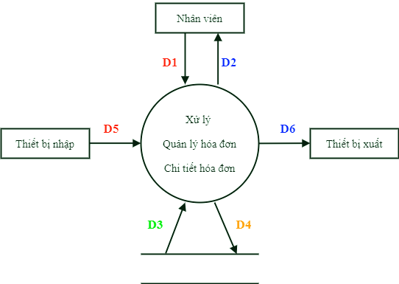

* + D1 :Thông tin đối tượng cần lưu trữ hoặc tra cứu (dựa vào biểu mẫu 6)
  + D5 :Thông tin đối tượng cần lưu trữ hoặc tra cứu hoặc thông tin đối tượng cần tra cứu(chỉ có trong một số yêu cầu đặc biệt như scan hình ảnh)
  + D3:
    - Các danh mục để chọn lựa
    - Dữ liệu cần thiết cho việc kiểm tra tính hợp lệ để tra cứu (dựa vào quy định 6)
    - Dữ liệu về đối tượng khi tìm thấy (dựa vào biểu mẫu 6)
  + D2 :
    - Các danh mục để chọn lựa
    - Dữ liệu về đối tượng cần tra cứu (dưa vào biểu mẫu 6)
    - Kết quả thành công hoặc thất bại
  + D4 :Dữ liệu được lưu trữ (dựa theo biểu mẫu 6)
    - Ghi chú :
      * D4 = D1 (+D5)(+Mã hóa đơn tự phát sinh)
  + D6 : Dữ liệu kết xuất (chỉ có trong một số yêu cầu đặc biệt).
    - Xuất dưới dạng fie PDF hoặc execl (tùy vào nhu cầu của người dùng).
* Xử lý :
  + D3 :
    - Lưu trữ:
      * Đọc để lấy các tham số, quy định và danh mục
    - Tra cứu:
      * Đọc để lấy các danh mục
  + D2 : Hiển thị các danh mục
  + D5 :
    - Lưu trữ:
      * Nhận thông tin D1 (và D5 nếu cần)
      * Kiểm tra các thông tin D1 và D5 có thỏa quy định liên quan hay không?(dựa vào D3 nếu cần thiết)
      * Nếu thỏa quy đinh,ghi D4,thông báo kết quả D2 ( nếu cần) và xuất D6(nếu cần thiết)
    - Tra cứu:
      * Nhận thông tin về tiêu chí cần tra cứu D1 (và D5 nếu cần)
      * Tìm kiếm theo các tiêu chí D1,D5 nhận được danh sách một hoặc các đối tượng tìm được (D3)
      * Hiển thị thông tin kết quả (D2) và kết xuất D6 (nếu cần)
* Thuật toán:
  + B1 : Kết nối dữ liệu
  + B2 : Đọc D3 từ bộ nhớ phụ
  + B3 : Nhận D1 từ người dùng
  + B4 : Kiểm tra thông tin mã hóa đơn có nằm trong danh sách hóa đơn hay không?Thông báo kết quả có hoặc không
  + B5 :
    - Lưu trữ:
      * Thêm,sửa ,xóa kiểm tra các thông tin đã hợp lệ hay chưa?
    - Tra cứu:
      * Nếu có thì xuất danh sách hoặc thông tin tương ứng D2
      * Nếu không thì thông báo thất bại D2
  + B6 :Nếu không thỏa các quy đinh trên thì tới bước 9
  + B7 : Lưu D4 xuống bộ nhớ phụ
  + B8 : Xuất D6 ra máy in hoặc file excel tùy nhu cầu người dùng.
  + B9 : Đóng kết nối cơ sở dữ liệu
  + B10 : kết thúc
* Ghi chú:
  + Lưu trữ:
    - D1 không nhất thiết phải chứa toàn bộ thông tin trong biểu mẫu liên quan
    - Tùy theo quy định có thể có hay không (ở đây tất cả biểu mẫu đều không có)
    - D4 hoặc D6 không nhất thiết phải trùng với D1 hoặc D5
    - D2 không nhất thiết phải trùng với D3
  + Tra cứu:
    - Có rất nhiều mức độ khác nhau từ rất đơn giản đến rất phức tạp để xác đinh D1
    - D1 chứa nhiều thông tin thì việc tìm kiếm sẽ dễ dàng cho người dung và ngược lại sẽ khó khan cho phần thiết kế và cài đặt chức năng này
    - D3 thông thường là danh sách các đối tượng tìm thấy cùng với thông tin liên quan
    - D3 cũng có rất nhiều mức độ khác nhau để xác định các thông tin của đối tượng tìm thấy
    - D2 và D6 thường trùng với D3 ( nhưng không nhất thiết)

Khách hàng :

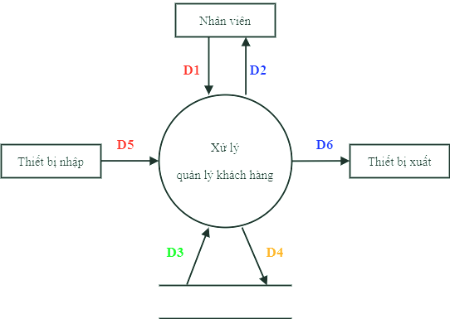

* + D1 :Nhận thông tin tra cứu (dựa vào biểu mẫu 7)
  + D5 :Thông tin đối tượng cần lưu trữ hoặc tra cứu (chỉ có trong một số yêu cầu đặc biệt như scan hình ảnh)
  + D3:
    - Các danh mục để chọn lựa
    - Dữ liệu cần thiết cho việc kiểm tra tính hợp lệ để tra cứu (dựa vào quy định 7)
    - Dữ liệu về đối tượng khi tìm thấy (dựa vào biểu mẫu 7)
  + D2 :
    - Các danh mục để chọn lựa
    - Dữ liệu về đối tượng cần tra cứu (dưa vào biểu mẫu 7)
    - Kết quả thành công hoặc thất bại
  + D4 :Dữ liệu được lưu trữ (dựa theo biểu mẫu 7)
    - Ghi chú :
      * D4 = D1 (+D5)(+Mã khách hàng tự phát sinh)
  + D6 : Dữ liệu kết xuất (chỉ có trong một số yêu cầu đặc biệt).
    - Xuất dưới dạng fie PDF hoặc excel (tùy vào nhu cầu của người dùng).
* Xử lý :
  + D3 :
    - Lưu trữ:
      * Đọc để lấy các tham số, quy định và danh mục
    - Tra cứu:
      * Đọc để lấy các danh mục
  + D2 : Hiển thị các danh mục
  + D5 :
    - Lưu trữ:
      * Nhận thông tin D1 (và D5 nếu cần)
      * Kiểm tra các thông tin D1 và D5 có thỏa quy định liên quan hay không?(dựa vào D3 nếu cần thiết)
      * Nếu thỏa quy đinh,ghi D4,thông báo kết quả D2 ( nếu cần) và xuất D6(nếu cần thiết)
    - Tra cứu:
      * Nhận thông tin về tiêu chí cần tra cứu D1 (và D5 nếu cần)
      * Tìm kiếm theo các tiêu chí D1,D5 nhận được danh sách một hoặc các đối tượng tìm được (D3)
      * Hiển thị thông tin kết quả (D2) và kết xuất D6 (nếu cần)
* Thuật toán:
  + B1 : Kết nối dữ liệu
  + B2 : Đọc D3 từ bộ nhớ phụ
  + B3 : Nhận D1 từ người dùng
  + B4 : Kiểm tra thông tin mã khách có nằm trong danh sách khách hàng hay không?Thông báo kết quả có hoặc không
  + B5 :
    - Lưu trữ:
      * Thêm,sửa ,xóa kiểm tra các thông tin đã hợp lệ hay chưa?
    - Tra cứu:
      * Nếu có thì xuất danh sách hoặc thông tin tương ứng D2
      * Nếu không thì thông báo thất bại D2
  + B6 :Nếu không thỏa các quy đinh trên thì tới bước 9
  + B7 : Lưu D4 xuống bộ nhớ phụ
  + B8 : Xuất D6 ra máy in hoặc file excel tùy nhu cầu người dùng.
  + B9 : Đóng kết nối cơ sở dữ liệu
  + B10 : kết thúc
* Ghi chú:
  + Lưu trữ:
    - D1 không nhất thiết phải chứa toàn bộ thông tin trong biểu mẫu liên quan
    - Tùy theo quy định có thể có hay không (ở đây tất cả biểu mẫu đều không có)
    - D4 hoặc D6 không nhất thiết phải trùng với D1 hoặc D5
    - D2 không nhất thiết phải trùng với D3
  + Tra cứu:
    - Có rất nhiều mức độ khác nhau từ rất đơn giản đến rất phức tạp để xác đinh D1
    - D1 chứa nhiều thông tin thì việc tìm kiếm sẽ dễ dàng cho người dung và ngược lại sẽ khó khan cho phần thiết kế và cài đặt chức năng này
    - D3 thông thường là danh sách các đối tượng tìm thấy cùng với thông tin liên quan
    - D3 cũng có rất nhiều mức độ khác nhau để xác định các thông tin của đối tượng tìm thấy
    - D2 và D6 thường trùng với D3 ( nhưng không nhất thiết)

Nhà cung cấp :

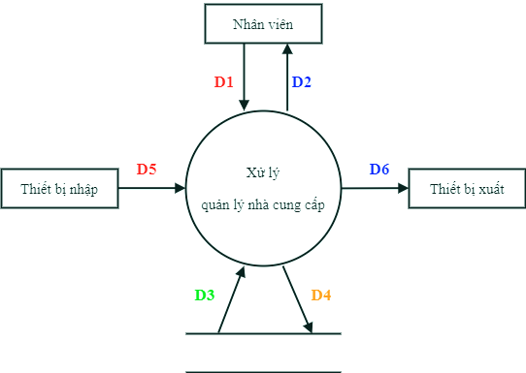

* + D1 :Thông tin đối tượng cần lưu trữ hoặc tra cứu (dựa vào biểu mẫu 8)
  + D5 :Thông tin đối tượng cần lưu trữ hoặc tra cứu (chỉ có trong một số yêu cầu đặc biệt như scan hình ảnh)
  + D3:
    - Các danh mục để chọn lựa
    - Dữ liệu cần thiết cho việc kiểm tra tính hợp lệ để tra cứu (dựa vào quy định 8)
    - Dữ liệu về đối tượng khi tìm thấy (dựa vào biểu mẫu 8)
  + D2 :
    - Các danh mục để chọn lựa
    - Dữ liệu về đối tượng cần tra cứu (dưa vào biểu mẫu 8)
    - Kết quả thành công hoặc thất bại
  + D4 :Dữ liệu được lưu trữ (dựa theo biểu mẫu 8)
    - Ghi chú :
      * D4 = D1 (+D5)(+Mã nhà cung cấp tự phát sinh)
  + D6 : Dữ liệu kết xuất (chỉ có trong một số yêu cầu đặc biệt).
* Xử lý :
  + D3 :
    - Lưu trữ:
      * Đọc để lấy các tham số, quy định và danh mục
    - Tra cứu:
      * Đọc để lấy các danh mục
  + D2 : Hiển thị các danh mục
  + D5 :
    - Lưu trữ:
      * Nhận thông tin D1 (và D5 nếu cần)
      * Kiểm tra các thông tin D1 và D5 có thỏa quy định liên quan hay không?(dựa vào D3 nếu cần thiết)
      * Nếu thỏa quy đinh,ghi D4,thông báo kết quả D2 ( nếu cần) và xuất D6(nếu cần thiết)
    - Tra cứu:
      * Nhận thông tin về tiêu chí cần tra cứu D1 (và D5 nếu cần)
      * Tìm kiếm theo các tiêu chí D1,D5 nhận được danh sách một hoặc các đối tượng tìm được (D3)
      * Hiển thị thông tin kết quả (D2) và kết xuất D6 (nếu cần)
* Thuật toán:
  + B1 : Kết nối dữ liệu
  + B2 : Đọc D3 từ bộ nhớ phụ
  + B3 : Nhận D1 từ người dùng
  + B4 : Kiểm tra thông tin mã nhà cung cấp có nằm trong danh sách nhà cung cấp hay không?Thông báo kết quả có hoặc không
  + B5 :
    - Lưu trữ:
      * Thêm,sửa ,xóa kiểm tra các thông tin đã hợp lệ hay chưa?
    - Tra cứu:
      * Nếu có thì xuất danh sách hoặc thông tin tương ứng D2
      * Nếu không thì thông báo thất bại D2
  + B6 :Nếu không thỏa các quy đinh trên thì tới bước 9
  + B7 : Lưu D4 xuống bộ nhớ phụ
  + B8 : Xuất D6 ra máy in hoặc file excel tùy nhu cầu người dùng.
  + B9 : Đóng kết nối cơ sở dữ liệu
  + B10 : kết thúc
* Ghi chú:
  + Lưu trữ:
    - D1 không nhất thiết phải chứa toàn bộ thông tin trong biểu mẫu liên quan
    - Tùy theo quy định có thể có hay không (ở đây tất cả biểu mẫu đều không có)
    - D4 hoặc D6 không nhất thiết phải trùng với D1 hoặc D5
    - D2 không nhất thiết phải trùng với D3
  + Tra cứu:
    - Có rất nhiều mức độ khác nhau từ rất đơn giản đến rất phức tạp để xác đinh D1
    - D1 chứa nhiều thông tin thì việc tìm kiếm sẽ dễ dàng cho người dung và ngược lại sẽ khó khan cho phần thiết kế và cài đặt chức năng này
    - D3 thông thường là danh sách các đối tượng tìm thấy cùng với thông tin liên quan
    - D3 cũng có rất nhiều mức độ khác nhau để xác định các thông tin của đối tượng tìm thấy
    - D2 và D6 thường trùng với D3 ( nhưng không nhất thiết)

Nhân viên :

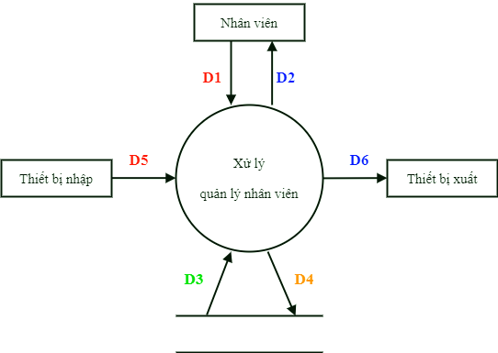

* + D1 :Thông tin đối tượng cần lưu trữ hoặc tra cứu (dựa vào biểu mẫu 9)
  + D5 :Thông tin đối tượng cần lưu trữ hoặc tra cứu (chỉ có trong một số yêu cầu đặc biệt như scan hình ảnh)
  + D3:
    - Các danh mục để chọn lựa
    - Dữ liệu cần thiết cho việc kiểm tra tính hợp lệ để tra cứu (dựa vào quy định 9)
    - Dữ liệu về đối tượng khi tìm thấy (dựa vào biểu mẫu 9)
  + D2 :
    - Các danh mục để chọn lựa
    - Dữ liệu về đối tượng cần tra cứu (dưa vào biểu mẫu 9)
    - Kết quả thành công hoặc thất bại
  + D4 :Dữ liệu được lưu trữ (dựa theo biểu mẫu 9)
    - Ghi chú :
      * D4 = D1 (+D5)(+Mã nhân viên tự phát sinh)
  + D6 : Dữ liệu kết xuất (chỉ có trong một số yêu cầu đặc biệt).
    - Xuất dữ liệu về đối tượng tra cứu hoặc thống kê dưới dạng file excel hoặc sql (tùy vào dạng dữ liệu được tìm thấy)
* Xử lý :
  + D3 :
    - Lưu trữ:
      * Đọc để lấy các tham số, quy định và danh mục
    - Tra cứu:
      * Đọc để lấy các danh mục
  + D2 : Hiển thị các danh mục
  + D5 :
    - Lưu trữ:
      * Nhận thông tin D1 (và D5 nếu cần)
      * Kiểm tra các thông tin D1 và D5 có thỏa quy định liên quan hay không?(dựa vào D3 nếu cần thiết)
      * Nếu thỏa quy đinh,ghi D4,thông báo kết quả D2 ( nếu cần) và xuất D6(nếu cần thiết)
    - Tra cứu:
      * Nhận thông tin về tiêu chí cần tra cứu D1 (và D5 nếu cần)
      * Tìm kiếm theo các tiêu chí D1,D5 nhận được danh sách một hoặc các đối tượng tìm được (D3)
      * Hiển thị thông tin kết quả (D2) và kết xuất D6 (nếu cần)
* Thuật toán:
  + B1 : Kết nối dữ liệu
  + B2 : Đọc D3 từ bộ nhớ phụ
  + B3 : Nhận D1 từ người dùng
  + B4 : Kiểm tra thông tin mã nhân viên có nằm trong danh sách nhân viên hay không?Thông báo kết quả có hoặc không
  + B5 :
    - Lưu trữ:
      * Thêm,sửa ,xóa kiểm tra các thông tin đã hợp lệ hay chưa?
    - Tra cứu:
      * Nếu có thì xuất danh sách hoặc thông tin tương ứng D2
      * Nếu không thì thông báo thất bại D2
  + B6 :Nếu không thỏa các quy đinh trên thì tới bước 9
  + B7 : Lưu D4 xuống bộ nhớ phụ
  + B8 : Xuất D6 ra máy in hoặc file excel tùy nhu cầu người dùng.
  + B9 : Đóng kết nối cơ sở dữ liệu
  + B10 : kết thúc
* Ghi chú:
  + Lưu trữ:
    - D1 không nhất thiết phải chứa toàn bộ thông tin trong biểu mẫu liên quan
    - Tùy theo quy định có thể có hay không (ở đây tất cả biểu mẫu đều không có)
    - D4 hoặc D6 không nhất thiết phải trùng với D1 hoặc D5
    - D2 không nhất thiết phải trùng với D3
  + Tra cứu:
    - Có rất nhiều mức độ khác nhau từ rất đơn giản đến rất phức tạp để xác đinh D1
    - D1 chứa nhiều thông tin thì việc tìm kiếm sẽ dễ dàng cho người dung và ngược lại sẽ khó khan cho phần thiết kế và cài đặt chức năng này
    - D3 thông thường là danh sách các đối tượng tìm thấy cùng với thông tin liên quan
    - D3 cũng có rất nhiều mức độ khác nhau để xác định các thông tin của đối tượng tìm thấy
    - D2 và D6 thường trùng với D3 ( nhưng không nhất thiết)

Nhập hàng – Chi tiết nhập hàng:

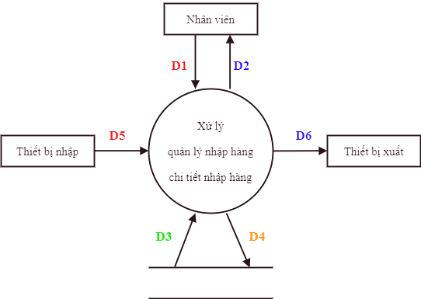

* + D1 :Thông tin cần lưu trữ và xuất dữ liệu(dựa vào biểu mẫu 10)
  + D5 :Thông tin cần lưu trữ và xuất dữ liệu(chỉ có trong một số yêu cầu đặc biệt như scan hình ảnh)
  + D3:
    - Các danh mục để chọn lựa
    - Dữ liệu cần thiết cho việc kiểm tra tính hợp lệ để tra cứu (dựa vào quy định 10)
    - Dữ liệu về đối tượng khi tìm thấy (dựa vào biểu mẫu 10)
  + D2 :
    - Các danh mục để chọn lựa
    - Dữ liệu về đối tượng cần tra cứu (dưa vào biểu mẫu 10)
    - Kết quả thành công hoặc thất bại
  + D4 :Dữ liệu được lưu trữ (dựa theo biểu mẫu 10)
    - Ghi chú :
      * D4 = D1 (+D5)(+Mã phiếu nhập tự phát sinh)
  + D6 : Dữ liệu kết xuất (chỉ có trong một số yêu cầu đặc biệt).
    - Xuất dưới dạng fie PDF hoặc execl (tùy vào nhu cầu của người dùng).
* Xử lý :
  + D3 :
    - Lưu trữ:
      * Đọc để lấy các tham số, quy định và danh mục
    - Tra cứu:
      * Đọc để lấy các danh mục
  + D2 : Hiển thị các danh mục
  + D5 :
    - Lưu trữ:
      * Nhận thông tin D1 (và D5 nếu cần)
      * Kiểm tra các thông tin D1 và D5 có thỏa quy định liên quan hay không?(dựa vào D3 nếu cần thiết)
      * Nếu thỏa quy đinh,ghi D4,thông báo kết quả D2 ( nếu cần) và xuất D6(nếu cần thiết)
    - Tra cứu:
      * Nhận thông tin về tiêu chí cần tra cứu D1 (và D5 nếu cần)
      * Tìm kiếm theo các tiêu chí D1,D5 nhận được danh sách một hoặc các đối tượng tìm được (D3)
      * Hiển thị thông tin kết quả (D2) và kết xuất D6 (nếu cần)
* Thuật toán:
  + B1 : Kết nối dữ liệu
  + B2 : Đọc D3 từ bộ nhớ phụ
  + B3 : Nhận D1 từ người dùng
  + B4 : Kiểm tra thông tin mã phiếu nhập có nằm trong danh sách phiếu nhập hay không?Thông báo kết quả có hoặc không
  + B5 :
    - Lưu trữ:
      * Thêm,sửa ,xóa kiểm tra các thông tin đã hợp lệ hay chưa?
    - Tra cứu:
      * Nếu có thì xuất danh sách hoặc thông tin tương ứng D2
      * Nếu không thì thông báo thất bại D2
  + B6 :Nếu không thỏa các quy đinh trên thì tới bước 9
  + B7 : Lưu D4 xuống bộ nhớ phụ
  + B8 : Xuất D6 ra máy in hoặc file excel tùy nhu cầu người dùng.
  + B9 : Đóng kết nối cơ sở dữ liệu
  + B10 : kết thúc
* Ghi chú:
  + Lưu trữ:
    - D1 không nhất thiết phải chứa toàn bộ thông tin trong biểu mẫu liên quan
    - Tùy theo quy định có thể có hay không (ở đây tất cả biểu mẫu đều không có)
    - D4 hoặc D6 không nhất thiết phải trùng với D1 hoặc D5
    - D2 không nhất thiết phải trùng với D3
  + Tra cứu:
    - Có rất nhiều mức độ khác nhau từ rất đơn giản đến rất phức tạp để xác đinh D1
    - D1 chứa nhiều thông tin thì việc tìm kiếm sẽ dễ dàng cho người dung và ngược lại sẽ khó khan cho phần thiết kế và cài đặt chức năng này
    - D3 thông thường là danh sách các đối tượng tìm thấy cùng với thông tin liên quan
    - D3 cũng có rất nhiều mức độ khác nhau để xác định các thông tin của đối tượng tìm thấy
    - D2 và D6 thường trùng với D3 ( nhưng không nhất thiết)